计算机与信息工程学院实验报告

姓名 |  |  |  | 学号
专业 | 信息安全 |  |  | 年级 | 2023
同组实验学生信息 | 学号 |  |  | 姓名
课程 | 汇编语言与接口技术 |  |  | 主讲教师 | 舒高峰
实验时间（年月日时） |  |  | 2024年12月19日
实验地点 | 计算机大楼608 |  |  | 辅导教师 | 舒高峰
实验题目 | 并行接口芯片8255A实验
实验目的 | 掌握可编程并行接口芯片8255A的原理和与微机的接口方法，熟悉对8255A的初始化编程方法，及其简单的工作方式和编程原理。
实验环境（硬件和软件） |  |  | 实验箱+A86环境
- 实验内容
在对应的实验内容下，贴芯片初始化代码的手写照片（要求：照片上带学号姓名）。
1、使用8255A的端口A读入逻辑电平开关K_1~K_8的值，并由端口B输出至发光二极管，观察输出结果。
【代码1】
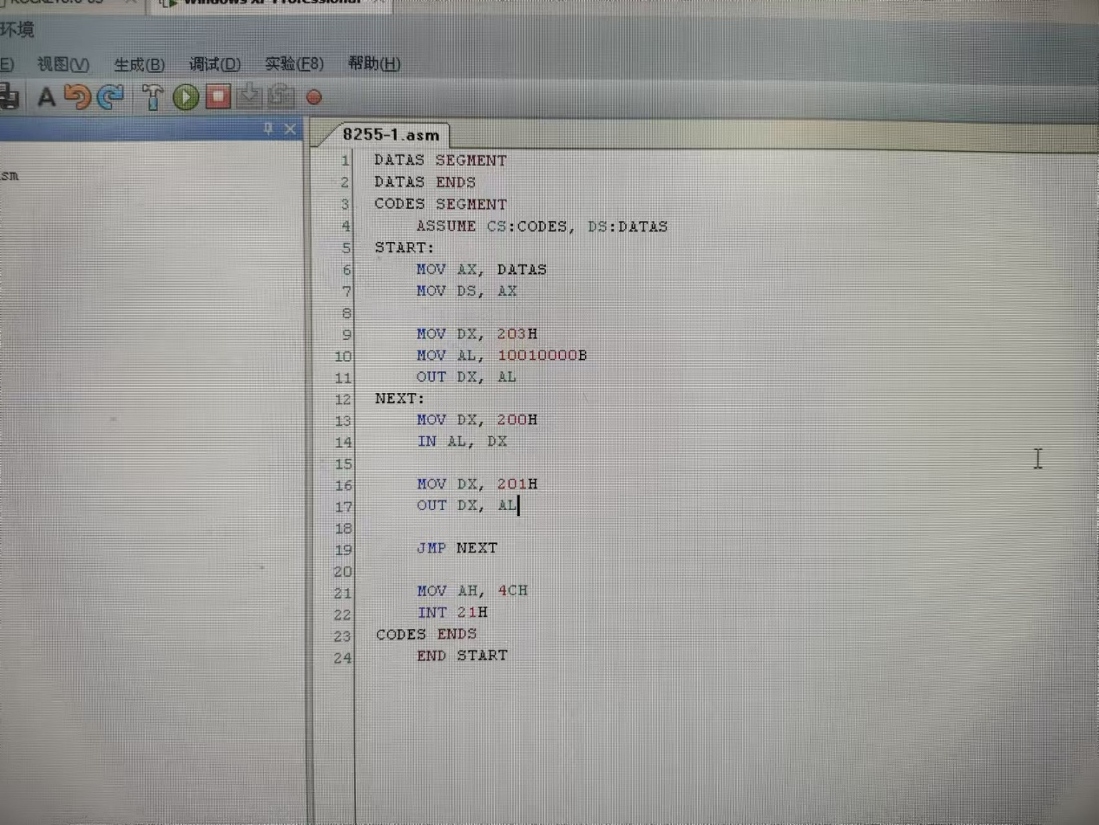

2、编写循环结构程序，使8255A控制LED数码管循环显示0-5，观察输出结果。
【代码2】
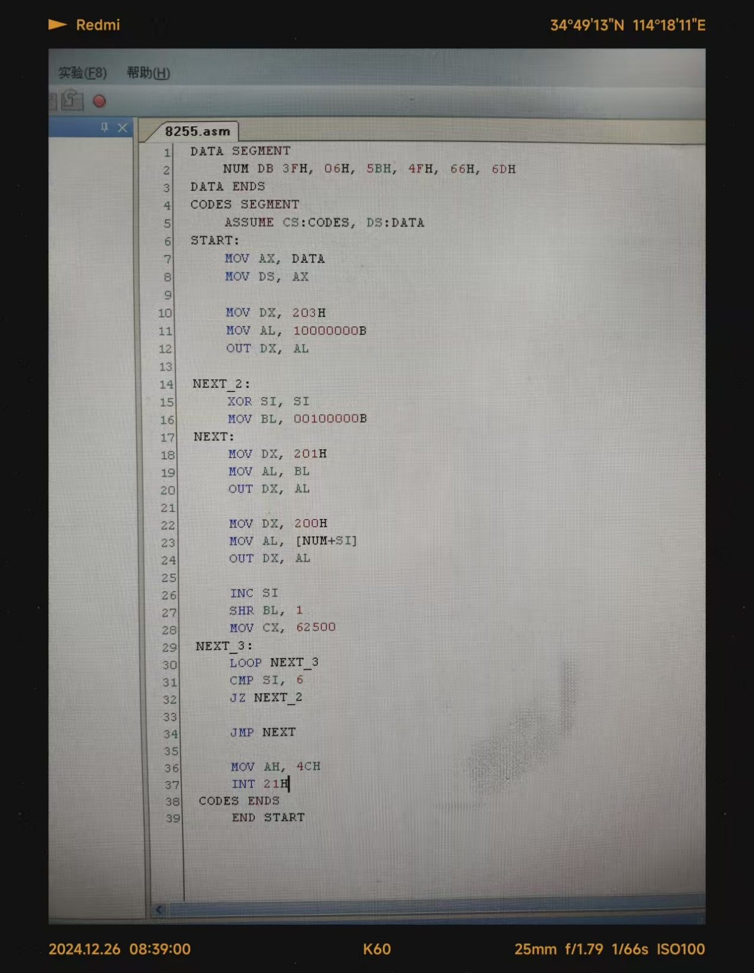

- 实验记录
分别对应以上两个实验内容贴硬件连线图和A86环境下的代码、运行状态图，并对实验过程进行说明，最后要求提交本人做实验照片（带时间戳水印）。
【实验记录1】
实验内容：A口读开关状态，B口输出
实验过程说明：A口读取开关数据，再在B口输出即可
实验记录照片：
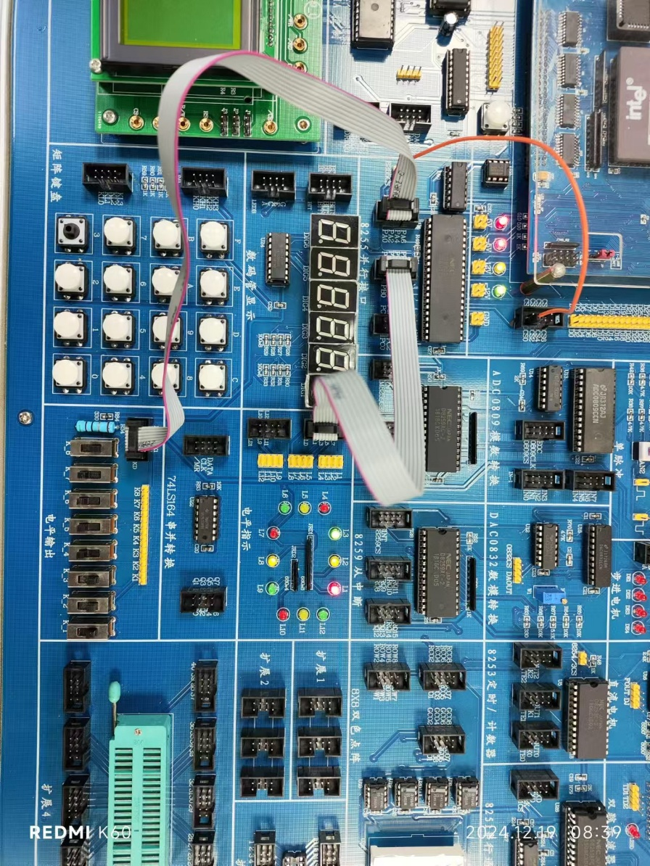
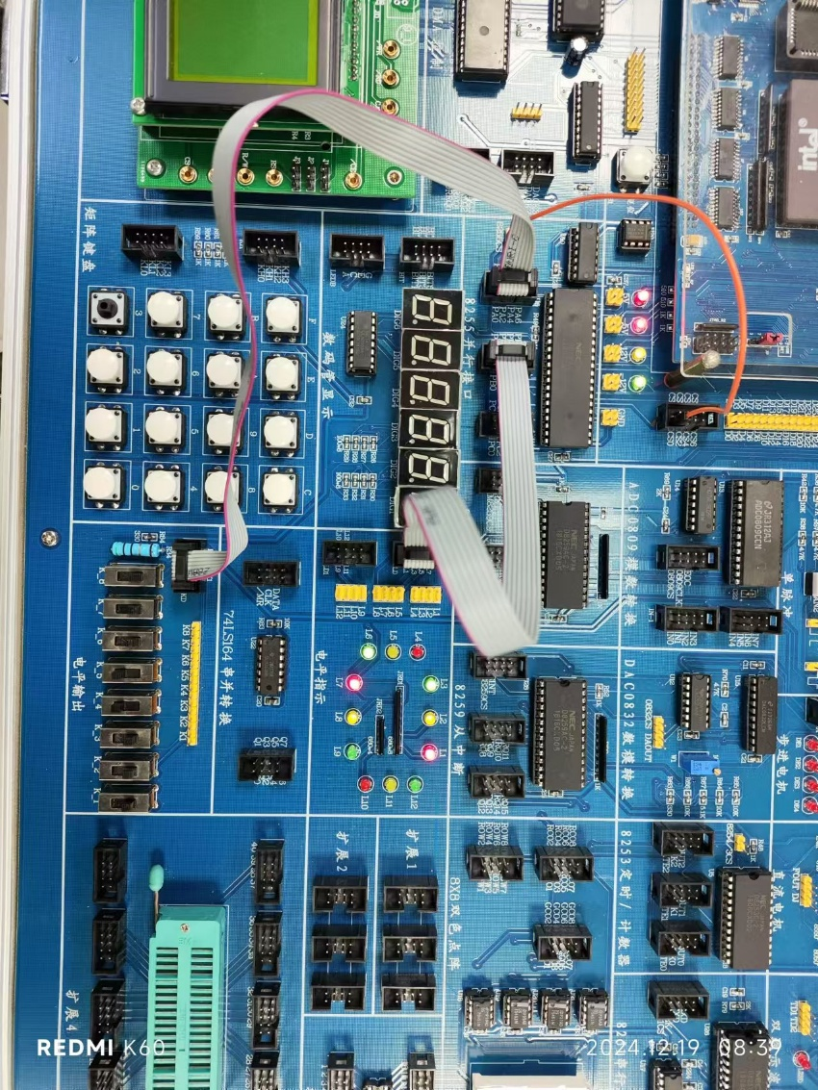

【实验记录2】
实验内容：LED数码管显示
实验过程说明：A口控制段码，B口控制位码，通过右移循环让五个LED数码管依次点亮，每次点亮相应段以显示数字
实验记录照片：
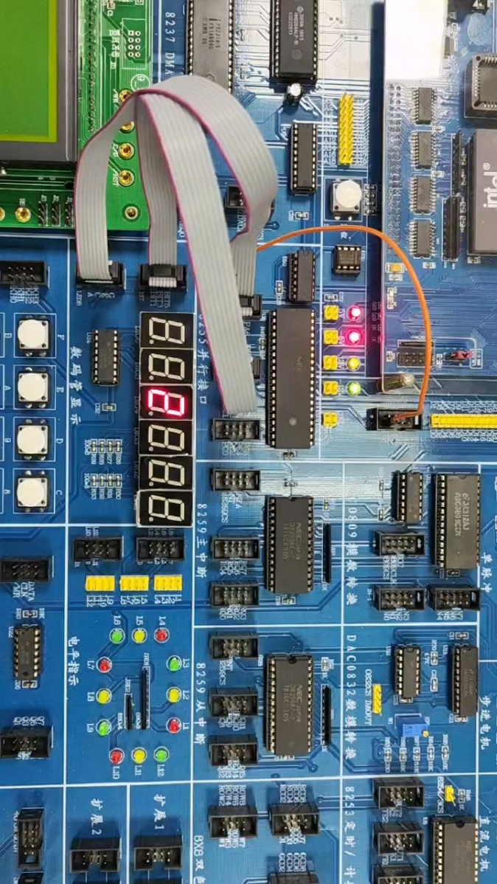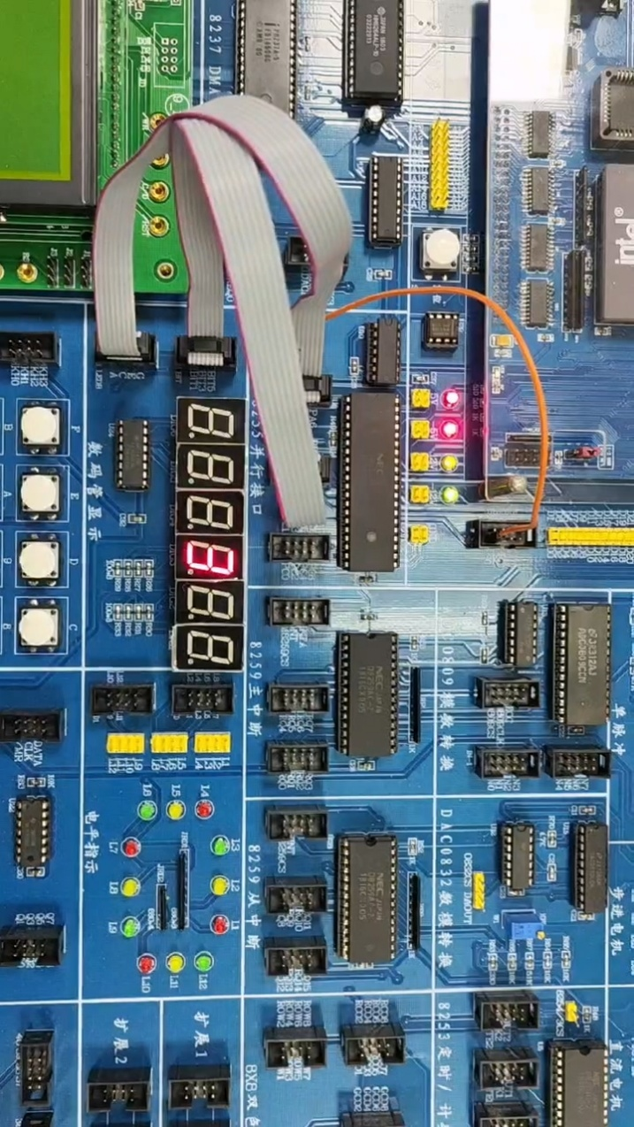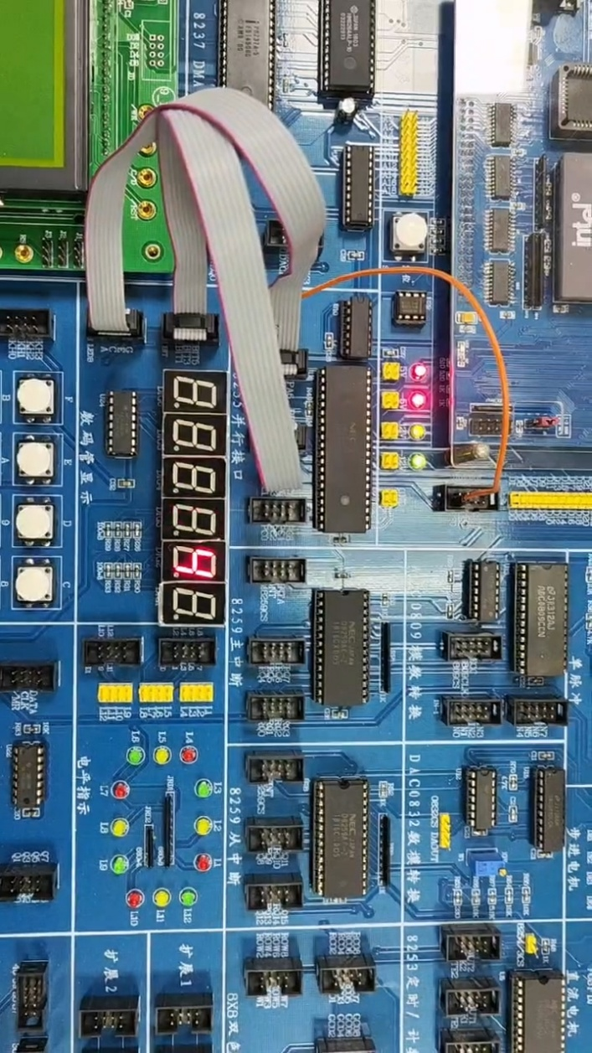

- 问题讨论
实验过程中的问题与思考。
在进行第二个实验时，出现了最后一个数字5无法显示的问题在调试过后，找到原因是，延时程序在判断程序之后导致数字只显示一瞬间立马跳转进而无法观察到，将延时程序提至前面就解决这个问题。

